Памятка!!! Пестициды и агрохимикаты опасны для здоровья человека

Современное сельскохозяйственное производство, в том числе и личные подсобные хозяйства невозможно представить без использования пестицидов и агрохимикатов. Ежегодно для повышения урожайности и улучшения качества продукции в область завозится большое количество средств защиты растений от болезней, сорной растительности, вредителей и т.д. Но применение препаратов требует большой осторожности и определённых знаний. Садоводы и огородники производят и перерабатывают ягоды, фрукты, овощи. Многие увлекаются комнатным цветоводством. Для повышения урожайности, сохранения выращенного и красоты комнатных цветов используют акрохимикаты и пестициды.

Агрохимикаты - это удобрения химического или биологического происхождения, предназначенные для питания растений и регулирования плодородия почв.
Пестициды - это химические или биологические препараты, используемые для борьбы с вредителями и болезнями растений.

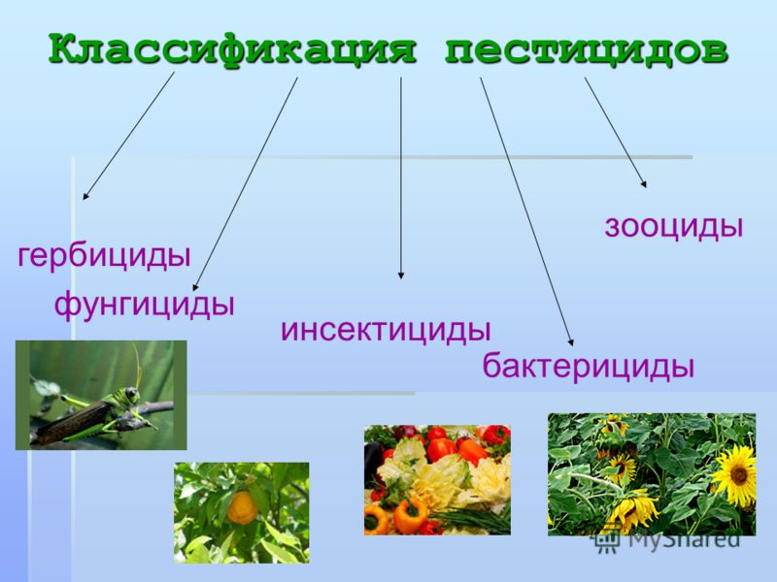
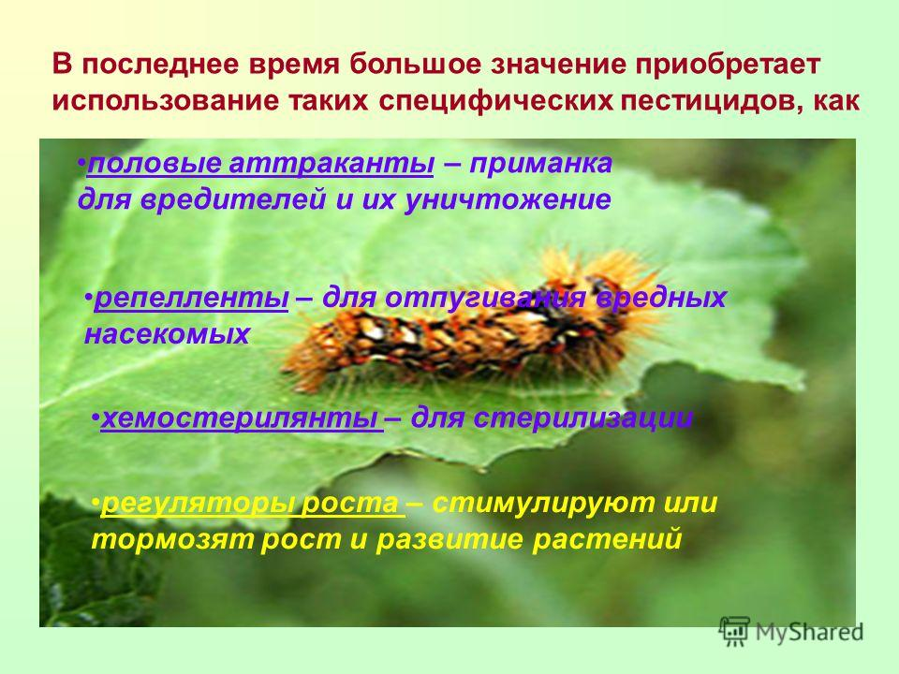

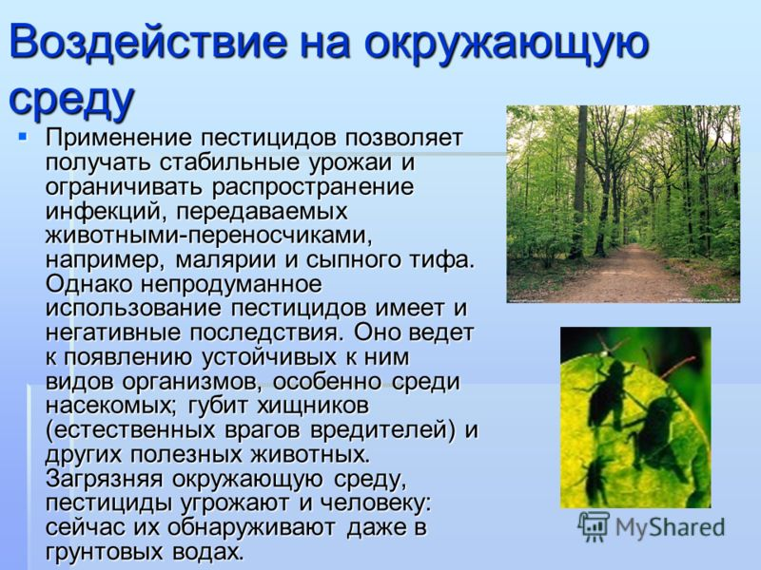

Пестициды и агрохимикаты не безопасны для человека и могут стать причиной отравлений при их использовании, так как в их состав входят вредные химические вещества: соединения азота, фосфора, калия, мышьяка, меди, серы, хлорорганические соединения, нитро- и хлорпроизвольные фенола, алкалоиды, содержащие никотин.
С целью предупреждения случаев отравления населения пестицидами необходимо строго соблюдать регламенты применения и требования безопасности при хранении, транспортировании и применении пестицидов.
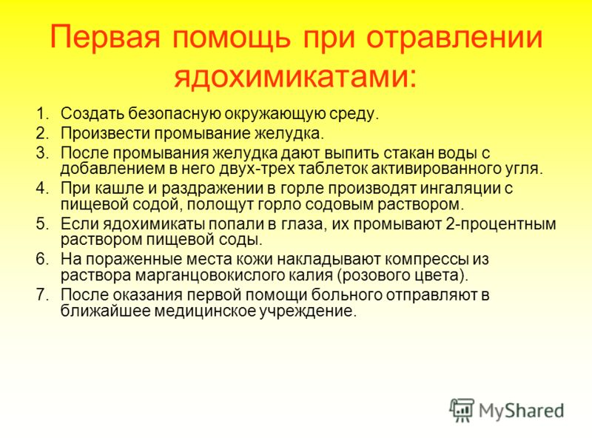

Во всех случаях отравления необходимо немедленно обратиться к врачу! Уважаемые граждане, старайтесь сохранить не только урожай, но и собственное здоровье.

